GS-540
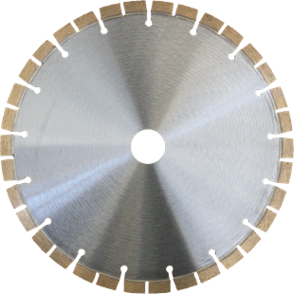
Harde steensoorten, Graniet
- Premium kwaliteit voor de tafelzaagmachine
- Gesoldeerde segmenten
- Korte vertanding voor een snelle zaagsnede
- Lange levensduur
- Ø 300 - 650 mm
S3112505 | Diamantzaagblad marmer/graniet type VD-GS540 Ø 300x25,4 / 36x20x2,8x12
S3112510 | Diamantzaagblad marmer/graniet type VD-GS540 Ø 350x60,0 / 42x20x3,2x12
S3112520 | Diamantzaagblad marmer/graniet type VD-GS540 Ø 400x60,0 / 48x20x3,6x12
S3112525 | Diamantzaagblad marmer/graniet type VD-GS540 Ø 450x60,0 / 52x20x3,6x12
S3112530 | Diamantzaagblad marmer/graniet type VD-GS540 Ø 500x60,0 / 60x20x3,6x12
S3112540 | Diamantzaagblad marmer/graniet type VD-GS540 Ø 600x60,0 / 68x20x4,4x12
S3112545 | Diamantzaagblad marmer/graniet type VD-GS540 Ø 650x60,0 / 72x20x3,6x12

